ANALIZA STATYSTYKI LISTOPAD 2013 ROKU

- Poziom i stopa bezrobocia

Liczba bezrobotnych zarejestrowanych w Powiatowym Urzędzie Pracy
w Kędzierzynie-Koźlu, w dniu 30 listopada 2013r. wynosiła 4996 osób
i była wyższa w porównaniu do 31 października 2013r. o 113 osób.

Zmiana liczby bezrobotnych miała miejsce:
- w gminie Kędzierzyn-Koźle wzrost o 51 osób
- w pozostałych gminach wzrost o 62 osoby

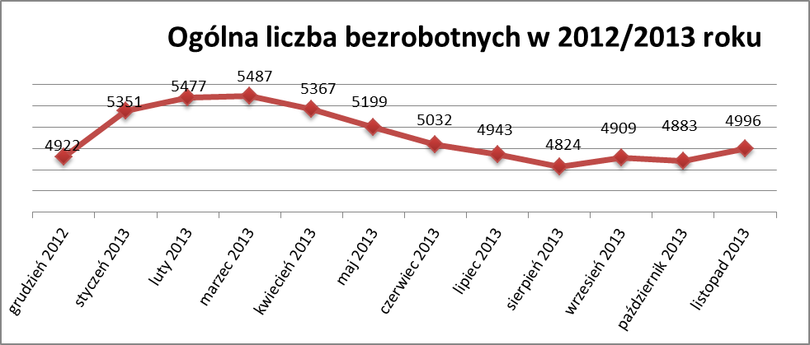

Stopa bezrobocia w listopadzie 2013r. wynosiła 14,6% (po korekcie WUP).

W porównaniu do poprzedniego miesiąca wysokość tego wskaźnika
wzrosła o 0,3%.

- Wybrane kategorie bezrobotnych

Według stanu w końcu miesiąca w ewidencji PUP pozostawało:

Kobiet – 2684 osoby, tj. 53,7% ogółu bezrobotnych.

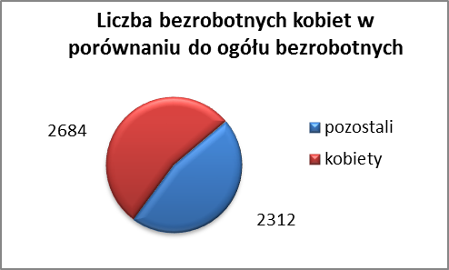

W porównaniu do października 2013r. ogólna liczba kobiet zwiększyła się
o 52 osoby.

W listopadzie 2013r. zarejestrowało się mniej kobiet w porównaniu
do października 2013r. o 8 osób.

W listopadzie 2013r. z ewidencji bezrobotnych z tytułu niepotwierdzenia gotowości do pracy oraz dobrowolnej rezygnacji ze statusu bezrobotnego
wyłączono 34 kobiety, więcej (o 8) niż w październiku 2013r :

- w grudniu 2012.r - 67 osób
- w styczniu 2013r. - 36 osób
- w lutym 2013r. - 61 osób
- w marcu 2013r. - 25 osób
- w kwietniu 2013r. - 78 osób
- w maju 2013r. - 87 osób
- w czerwcu 2013r. - 73 osoby
- w lipcu 2013r. - 78 osób
- w sierpniu 2013r. - 66 osób
- we wrześniu 2013r. - 17 osób
- w październiku 2013r. - 26 osób
- w listopadzie 2013r. - 34 osoby

Mieszkańców miasta Kędzierzyna-Koźla – 3596 osób, tj. 72,0 % ogółu bezrobotnych /w tym kobiet/ - 1873 osoby , tj. 37,5% ogółu bezrobotnych

W listopadzie 2013r. odnotowano wzrost bezrobocia z terenu gminy
Kędzierzyna-Koźla o 51 osób.

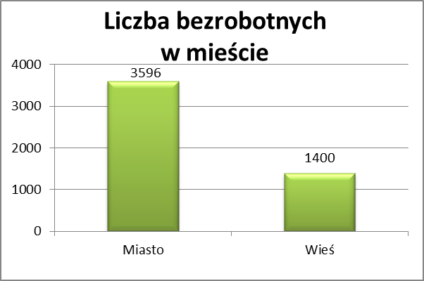

Mieszkańców wsi - 1400 osób tj. 28,0% ogółu bezrobotnych,

/w tym kobiet/ 811 osób tj. 16,2% ogółu bezrobotnych.

W listopadzie zwiększyła się liczba bezrobotnych mieszkańców wsi,
w porównaniu do poprzedniego miesiąca o 62 osoby.
Zarejestrowano w:

- w grudniu 2012r. - 1393 osoby
- w styczniu 2013r. - 1520 osób
- w lutym 2013r. - 1574 osoby
- w marcu 2013r. - 1538 osób
- w kwietniu 2013r. - 1462 osoby
- w maju 2013r. - 1407 osób
- w czerwcu 2013r. - 1356 osób
- w lipcu 2013r. - 1341 osób
- w sierpniu 2013r. - 1325 osób
- we wrześniu 2013r. - 1358 osób
- w październiku 2013r. - 1338 osób
- w listopadzie 2013r. - 1400 osób

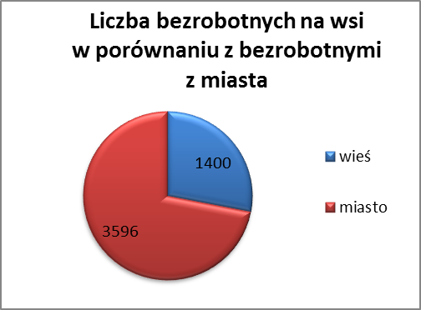

Cudzoziemców – 3 osoby, tj. 0,1 % ogółu bezrobotnych

W listopadzie 2013r. w ewidencji Powiatowego Urzędu Pracy

w Kędzierzynie-Koźlu pozostaje 3 cudzoziemców (o 1 osobę mniej niż

w poprzednim miesiącu) .

Osób bezrobotnych do 25 roku życia – 906 osób, tj. 18,1 % ogółu bezrobotnych /w tym kobiet/ - 520 osób, tj. 10,4 % ogółu bezrobotnych

W porównaniu do poprzedniego miesiąca liczba osób bezrobotnych do 25 roku życia zwiększyła się o 11 osób.

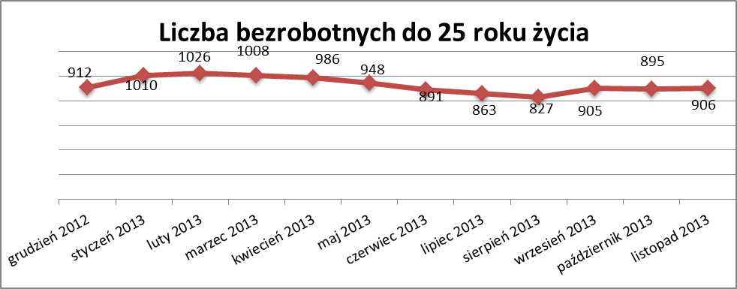

W listopadzie 2013r. ogółem wyłączono 96 osób bezrobotnych do 25 roku życia, z tego:

- 45 osób podjęło pracę
- 31 osób nie potwierdziło gotowości do pracy
- 9 osób dobrowolnie zrezygnowało ze statusu osoby bezrobotnej
- 5 osób inne
- 4 osoby rozpoczęły staż
- 1 osoba rozpoczęła szkolenie
- 1 osoba odmówiła bez uzasadnionej przyczyny przyjęcia propozycji
odpowiedniej pracy lub innej formy pomocy

Osób, które ukończyły szkołę wyższą do 27 roku życia – 68 osób,

tj. 1,4% ogółu bezrobotnych /w tym kobiet/ - 50 osób, tj. 1,0% ogółu bezrobotnych

W porównaniu do października 2013r. liczba osób bezrobotnych do 27 roku życia, które ukończyły szkołę wyższą zarejestrowanych w PUP zwiększyła się
o 3 osoby.

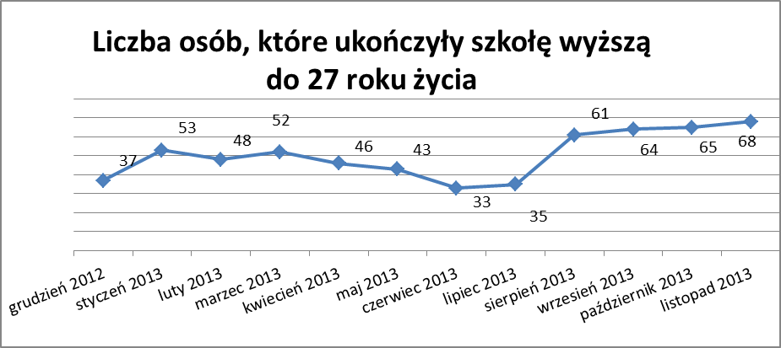

Wskaźnik ten rośnie od lipca 2013r.

Osób długotrwale bezrobotnych – 2700 osób, tj. 54,0% ogółu bezrobotnych /w tym kobiet/ - 1565 osób, tj. 31,3% ogółu bezrobotnych

W porównaniu do poprzedniego miesiąca liczba osób długotrwale bezrobotnych
zwiększyła się o 86 osób.

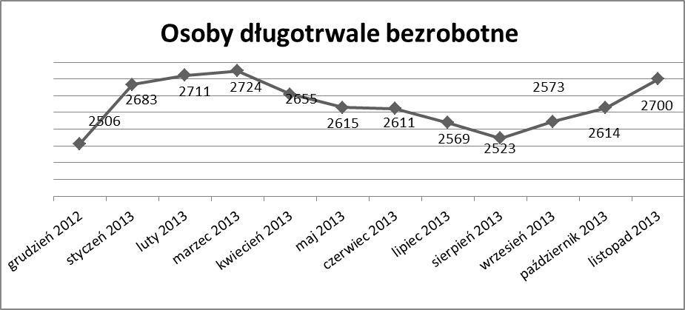

Osób bezrobotnych powyżej 50 roku życia – 1379 osób, tj. 27,6%
ogółu bezrobotnych /w tym kobiet/ - 549 osób, tj. 11,0 % ogółu bezrobotnych

Ogólna liczba osób bezrobotnych powyżej 50 roku życia w porównaniu
do października 2013r. zwiększyła się o 76 osób.

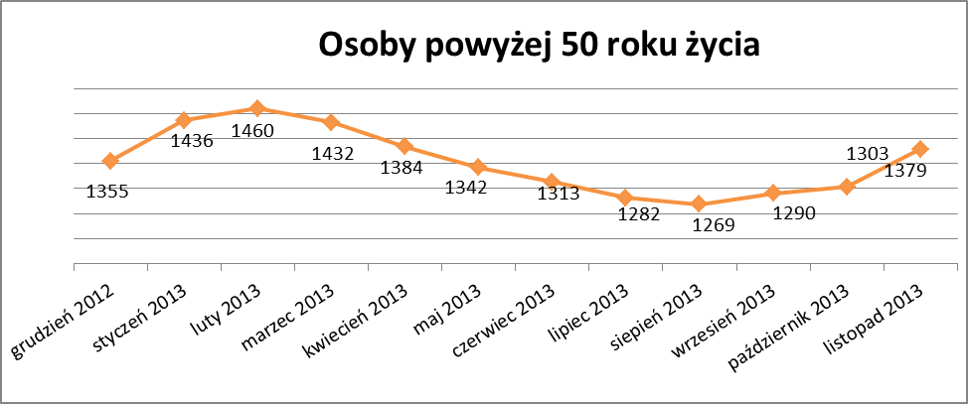

Osób bez kwalifikacji zawodowych – 2004 osoby, tj. 40,1% ogółu bezrobotnych /w tym kobiet/ - 1099 osób, tj. 22,0 % ogółu bezrobotnych

W porównaniu do poprzedniego miesiąca liczba osób bez kwalifikacji zawodowych zmniejszyła się o 57 osób.

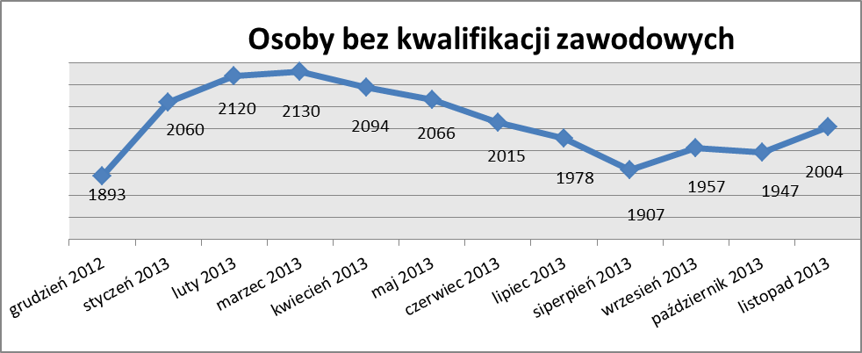

Osób bez doświadczenia zawodowego – 1253 osoby, tj. 25,1% ogółu bezrobotnych /w tym kobiet/ - 739 osób, tj. 14,8% ogółu bezrobotnych

W porównaniu do października 2013r. liczba osób bez doświadczenia zawodowego zwiększyła się o 35 osób.

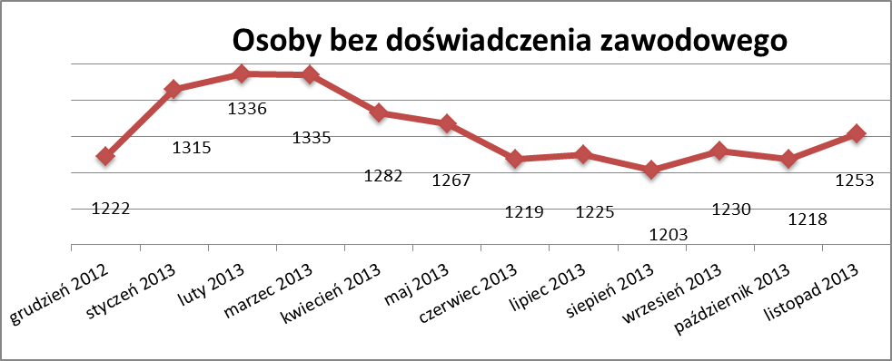

Osób bez wykształcenia średniego – 3180 osób, tj. 63,6% ogółu bezrobotnych /w tym kobiet/ - 1477 osób, tj. 29,6% ogółu bezrobotnych

W porównaniu do października 2013r. liczba osób bez wykształcenia średniego zwiększyła się o 122 osoby.

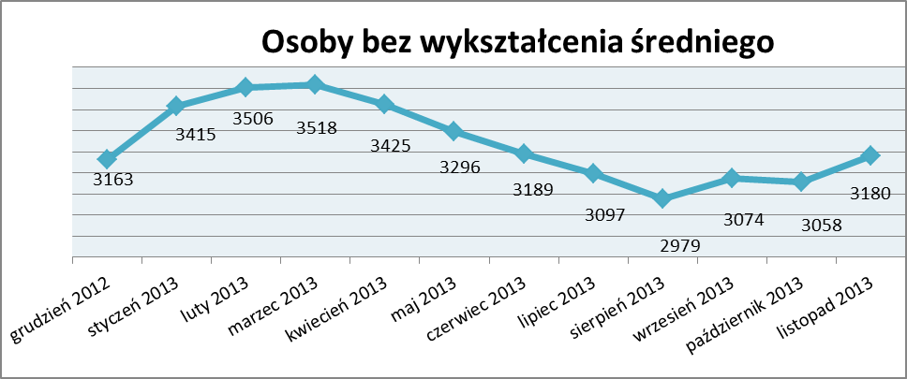

Niepełnosprawnych – 332 osoby , tj. 6,6% ogółu bezrobotnych

/w tym kobiet/ - 177 osób, tj. 3,5% ogółu bezrobotnych

Ogólna liczba osób niepełnosprawnych w porównaniu do poprzedniego miesiąca zwiększyła się o 17 osób.
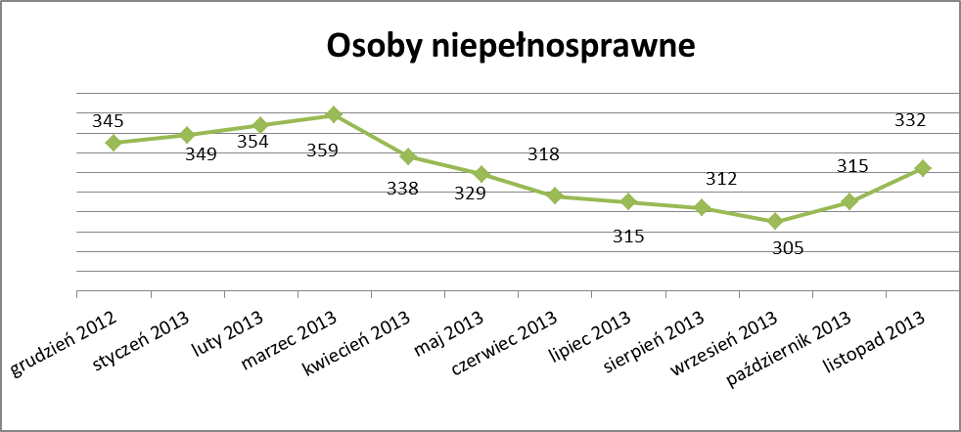

13. Z prawem do zasiłku – 487 osób, tj. 9,7% ogółu bezrobotnych
/w tym kobiet/ - 242 osoby, tj. 4,8% ogółu bezrobotnych

Wskaźnik ten w porównaniu do października 2013r. zmniejszył się o 1 osobę
uprawnioną do zasiłku.

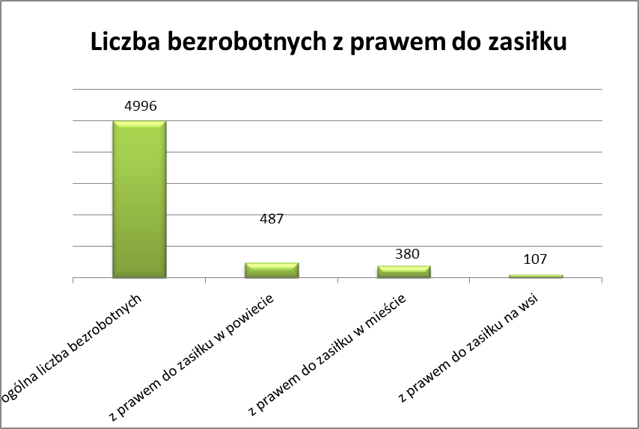

Mieszkańcy miasta uprawnieni do zasiłku to – 380 osób, w tym 186 kobiet.
Mieszkańcy wsi uprawnieni do zasiłku to – 107 osób, w tym 56 kobiet.
W porównaniu do października 2013r. zmniejszyła się liczba uprawnionych do pobierania zasiłku w mieście o 2 osoby oraz zwiększyła o 1 osobę na wsi.

- Oferty pracy

W listopadzie 2013r. do Powiatowego Urzędu Pracy w Kędzierzynie-Koźlu zgłoszono 94 wolne miejsca pracy i miejsca aktywizacji zawodowej.
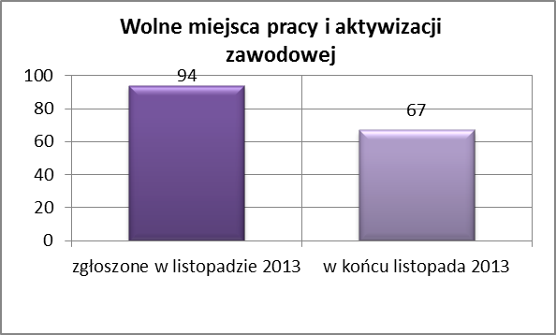
Zgłoszone miejsca pracy i miejsca aktywizacji zawodowej dotyczyły
między innymi:
- 13 – miejsc pracy subsydiowanej, tj. 13,8% wszystkich miejsc
- 81 – miejsc pracy niesubsydiowanej, tj. 86,2% wszystkich miejsc

Miejsca pracy i miejsca aktywizacji zawodowej pochodziły
z następujących sektorów:
- 86 - z sektora niepublicznego, tj. 91,5% wszystkich miejsc
- 8 - z sektora publicznego, tj. 8,5% wszystkich miejsc

W listopadzie 2013r. pośrednik pozyskał 27 ofert pracy, tj. 28,7% ogółu miejsc pracy i miejsc aktywizacji zawodowej będących w dyspozycji PUP
w Kędzierzynie-Koźlu, z tego:
- 23 oferty pozyskano w trakcie wizyt pośrednika
- 4 oferty to efekt przeprowadzonych przez pośrednika wizyt,

W listopadzie 2013r. 35 bezrobotnych przypadało na jedną zgłoszoną ofertę miejsca pracy i miejsca aktywizacji zawodowej i był to wynik gorszy, niż
w październiku 2013r., w którym na jedną ofertę przypadało 21 bezrobotnych.

Płynność bezrobocia – podjęcia pracy.

W październiku 2013r. zarejestrowało się ogółem 457 osób, w tym 220 kobiet,
mniej o 40 osób w porównaniu do poprzedniego miesiąca.
Wyłączono z ewidencji 344 osoby , mniej o 179 osób niż w październiku 2013r.
Z tytułu nie potwierdzenia gotowości do pracy wyłączono – 56 osób,
w październiku 2013r. – 63 osoby.
Z ogółu bezrobotnych wyłączono z ewidencji 207 osób z tytułu podjęcia pracy. Jest to liczba mniejsza niż w październiku 2013r. o 116 osób.

- w grudniu 2012r. 190 osób
- w styczniu 2013r. 217 osób
- w lutym 2013r. 193 osoby
- w marcu 2013r. 192 osoby
- w kwietniu 2013r. 241 osób
- w maju 2013r. 273 osoby
- w czerwcu 2013r. 224 osoby
- w lipcu 2013r. 275 osób
- w sierpniu 2013r. 248 osób
- we wrześniu 2013r. 298 osób
- w październiku 2013r. 323 osoby
- w listopadzie 2013r. 207 osób

Pracę niesubsydiowaną podjęło 196 osób , o 63 osoby mniej niż
w poprzednim miesiącu.
Dobrowolnie zrezygnowało z pośrednictwa pracy 24 osób i jest to liczba
większa o 19 osób niż w październiku 2013r.

Wskaźnik procentowy płynności rynku pracy, czyli liczby bezrobotnych podejmujących pracę do liczby nowo zarejestrowanych wyniósł dla omawianego miesiąca 45,3 %.

W listopadzie 2013r. w porównaniu do października 2013 r. zwiększyła się liczba bezrobotnych poprzednio pracujących zarejestrowanych w PUP
o 88 osób:
- w grudniu 2012r. 3974 osoby
- w styczniu 2013r. 4335 osób
- w lutym 2013r. 4460 osób
- w marcu 2013r. 4468 osób
- w kwietniu 2013r. 4387 osób
- w maju 2013r. 4244 osoby
- w czerwcu 2013r. 4105 osób
- w lipcu 2013r. 4008 osób
- w sierpniu 2013r. 3885 osób
- we wrześniu 2013r. 3932 osoby
- w październiku 2013r. 3930 osób
- w listopadzie 2013r. 4018 osób

Zwiększyła się również liczba osób zarejestrowanych w Powiatowym Urzędzie Pracy dotychczas niepracujących o 25 osób:

- w grudniu 2012r. 948 osób
- w styczniu 2013r. 1016 osób
- w lutym 2013r. 1017 osób
- w marcu 2013r. 1019 osób
- w kwietniu 2013r. 980 osób
- w maju 2013r. 955 osób
- w czerwcu 2013r. 927 osób
- w lipcu 2013r. 935 osób
- w sierpniu 2013r. 939 osób
- we wrześniu 2013r. 977 osób
- w październiku 2013r. 953 osoby
- w listopadzie 2013r. 978 osób

Zarejestrowanych dotychczas niepracujących jest 978 osób,
w tym 584 kobiety , co stanowi 19,6% ogółu bezrobotnych.

Zwiększyła się liczba osób, które rejestrują się w PUP po raz pierwszy:

- w grudniu 2012r. 935 osób
- w styczniu 2013r. 981 osób
- w lutym 2013r. 1006 osób
- w marcu 2013r. 1004 osoby
- w kwietniu 2013r. 987 osób
- w maju 2013r. 940 osób
- w czerwcu 2013r. 909 osób
- w lipcu 2013r. 879 osób
- w sierpniu 2013r. 871 osób
- we wrześniu 2013r. 948 osób
- w październiku 2013r. 940 osób
- w listopadzie 2013r. 952 osoby

Zarejestrowanych po raz pierwszy jest 952 osoby, w tym 500 kobiet,
co stanowi 19,1 % ogółu bezrobotnych, wskaźnik ten zwiększył się
o 12 osób w porównaniu do października 2013 roku.

Stan osób zarejestrowanych w PUP zwolnionych z przyczyn zakładów pracy:

- w grudniu 2012r. 224 osoby
- w styczniu 2013r. 262 osoby
- w lutym 2013r. 288 osób
- w marcu 2013r. 303 osoby
- w kwietniu 2013r. 292 osoby
- w maju 2013r. 282 osoby
- w czerwcu 2013r. 259 osób
- w lipcu 2013r. 242 osoby
- w sierpniu 2013r. 229 osób
- we wrześniu 2013r. 226 osób
- w październiku 2013r. 210 osób
- w listopadzie 2013r. 205 osób

Wg na stanu na 30 listopada zwiększyła się o 101 osób liczba rejestrujących się w PUP ponownie – wskaźnik ten wynosi 4044 osoby, w tym 2184 kobiet,
co stanowi 81,4 % ogółu zarejestrowanych.

- Osoby pozostające w ewidencji PUP.

- Poszukujące pracy – 68 osób, w tym 35 kobiet z tego 22 osoby niepełnosprawne i nie pozostające w zatrudnieniu.

W listopadzie 2013r. ogólna liczba osób poszukujących pracy w porównaniu
do października 2013r. zwiększyła się o 6 osób.
W listopadzie 2013r. 76 osób (w tym 36 kobiet) otrzymało dodatek aktywizacyjny.

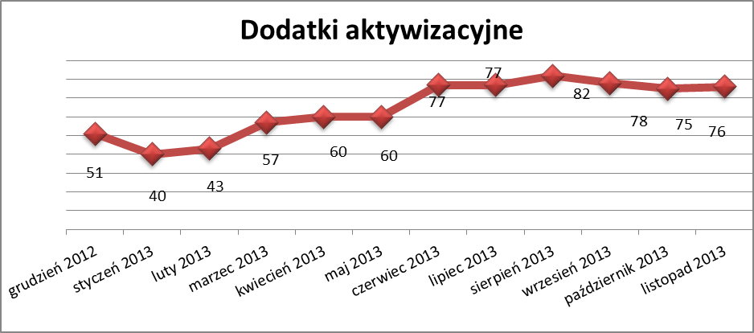

- Zwolnienia grupowe

W listopadzie 2013r. nie dokonano zwolnień grupowych.

....................................................................................... ..................................................
DATA I PODPIS OSOBY SPORZĄDZAJĄCEJ OSOBA ZATWIERDZAJĄCA

......................................................................................
DATA I PODPIS OSOBY SPRAWDZAJĄCEJ

